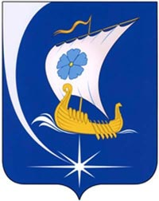

Администрация Пучежского муниципального района
Ивановской области

РАСПОРЯЖЕНИЕ

от 16.10.2014 № 226 - р
г. Пучеж

Об отмене распоряжения администрации
района от 22.04.2014 № 95-р

На основании экспертного заключения № 2449 от 25.08.2014 отдела ведения регистра муниципальных нормативных правовых актов главного правового управления Правительства Ивановской области на распоряжение администрации Пучежского муниципального района от 22.04.2014 № 95-р «Об утверждении Порядка установления системы оплаты труда директоров муниципальных учреждений сферы культуры, подведомственных Отделу по культуре и туризму администрации Пучежского муниципального района», вышеуказанное распоряжение отменить.

Глава администрации
Пучежского муниципального района М.В. Мартюнин

